HADAPI PANDEMI CORONA, PEMPROV NTB JAMIN STOK PANGAN AMAN

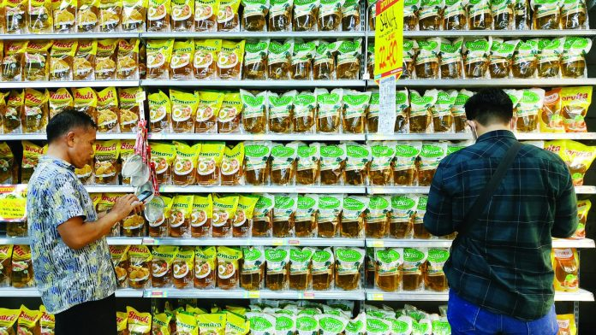
BAPOK: Minyak goreng menjadi salah satu produk yang terindikasi akan naik jelang bulan Ramadan, kemarin (20/3). Untuk itu, Dinas Perdagangan NTB, Dinas Perdagangan Kota Mataram dan Satgas Pangan turun sidak untuk memastikan stok dan harga aman

Mataram (Suara NTB) – Di tengah meluasnya pandemi virus Corona (Covid-19), Pemprov NTB menjamin ketersediaan stok pangan di daerah ini. Cadangan pangan yang tersedia cukup untuk bertahan hingga jangka waktu belasan bulan mendatang.
Kepala Dinas Perdagangan NTB, Drs. H. Fathurrahman, M.Si di Mataram, Rabu, 25 Maret 2020 menyebutkan stok beras di NTB saat ini sebanyak 841.644 ton. Stok beras sebanyak itu cukup untuk memenuhi kebutuhan selama 16,62 bulan. Kemudian jagung tersedia 106.849 ton, cukup untuk ketahanan 178 bulan. Kedelai tersedia 45.261 ton, cukup untuk 15,88 bulan.
Kacang tanah tersedia 13.923 ton, cukup untuk 19 bulan. Kacang hijau tersedia 5.516 ton, cukup untuk 43 bulan. Bawang merah tersedia 99.773 ton, cukup untuk 86,16 bulan. Bawang putih tersedia 16.197 ton, cukup untuk 25,19 bulan.
Selanjutnya, cabai merah tersedia 15.356 ton, cukup untuk 85,31 bulan. Cabai rawit tersedia 137.957 ton, cukup untuk 107,19 bulan.
Untuk daging sapi tersedia 6.508 ton, cukup untuk 3,94 bulan. Daging ayam ras tersedia 23.501 ton, cukup untuk 11,46 bulan. Selain iru, telur ayam ras tersedia 3.634 ton, cukup untuk 1,49 bulan. Daging ayam buras tersedia 3.180 ton, cukup untuk 9,27 bulan dan ikan tangkap tersedia 20.445 ton cukup untuk 1,33 bulan.
Faturrahman menegaskan, stok pangan yang cukup menandakan bahwa NTB telah dalam keadaan yang sangat siap untuk menghadapi dinamika yang berkembang saat ini. Untuk penyediaan stok pangan, ia menjamin warga NTB tidak akan mengalami ancaman.
“Untuk itu, jangan panik dalam berbelanja. Berbelanja untuk pangan silakan saja, namun sesuaikan dengan kebutuhan. Jangan sampai kita menimbun barang dan justru merugikan diri kita sendiri dan orang lain,” pintanya.(*)
Sumber Berita
1.https://www.suarantb.com/ntb/2020/292029/Hadapi.Pandemi.Corona,Pemprov.NTB.Jamin.Stok.Pangan.Aman/ (Suara NTB 25 Maret 2020)
2. https://lombokpost.jawapos.com/metropolis/21/03/2020/tenang-stok-bahan-pokok-di-mataram-aman/ (Lombok Post 21 Maret 2020)
3. https://mataramnews.co.id/20864/stok-pangan-ntb-aman/ (Mataram News 25 Maret 2020)
Catatan
Pangan adalah segala sesuatu yang berasal dari sumber hayati produk pertanian, perkebunan, kehutanan, perikanan, peternakan, perairan, dan air, baik yang diolah maupun tidak diolah yang diperuntukan sebagai makanan atau minuman bagi konsumsi manusia, termasuk bahan tambahan pangan, bahan baku pangan, dan bahan lainnya yang digunakan dalam proses penyiapan, pengolahan, dana tau pembuatan makanan atau minuman.
Ketahanan pangan adalah kondisi terpenuhinya pangan negara sampai dengan perseorangan, yang tercermin dari tersedianya pangan yang cukup, baik jumlah maupun mutunya, aman, beragam, bergizi, merata, dan terjangkau, serta tidak bertentangan dengan agama, keyakinan, dan budaya masyarakat, untuk dapat hidup sehat, aktif, dan produktif, secara berkelanjutan.
Cadangan pangan pemerintah adalah persediaan Pangan yang dikuasai dan dikelola oleh Pemerintah.
Penggunaan Cadangan Pangan Pemerintah dan /atau cadangan beras pemerintah yang dikelola oleh Perum BULOG digunakan untuk:
a. kekurangan pangan;
b. stabilitas harga pangan;
c. bencana alam;
d. bencana social;
e. keadaan darurat;
f. kerjasama internasional; dan/atau
g. pemberian bantuan pangan luar negeri.
Pelaksanaan penggunaan untuk kekurangan pangan stabilitas harga pangan dilakukan melalui operasi pasar umum atau operasi pasar khusus pada sasaran tertentu

Perpres Nomor 48 Tahun 2016 Pasal 1 Ayat 3
Perpres Nomor 48 Tahun 2016 Pasal 1 Ayat 4
Perpres Nomor 48 Tahun 2016 Pasal 1 Ayat 5
Perpres Nomor 48 Tahun 2016 Pasal 8

